2.1.b. melléklet: Méhlegelő képeken

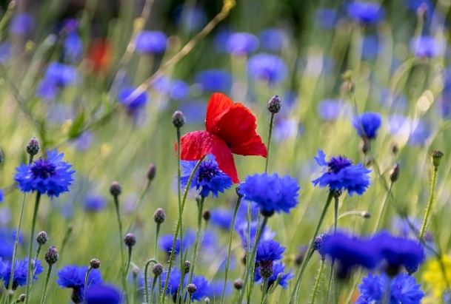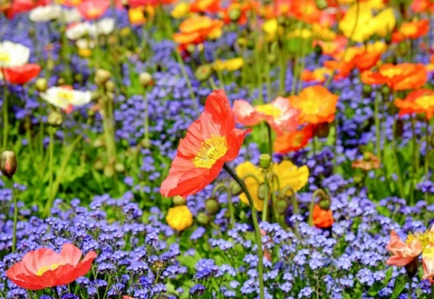
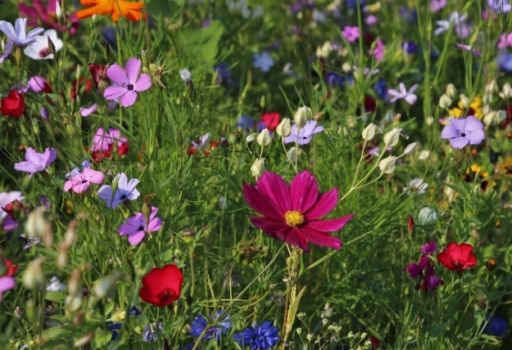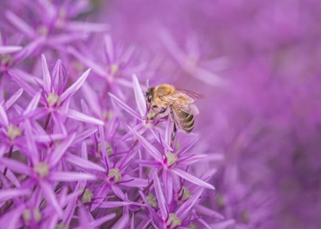
Forrás: pixabay.com
A méhlegelőt változatos fajú és virágzási idejű növények ültetésével alakíthatjuk ki akár a kertünkben, akár a balkonládánkban, virágdézsákban.
Színes, illatos virágokat hozó növényeket válasszunk! A méhek szeretik az élénk színeket. Kiválóan alkalmasak erre a célra a kerti virágok, de akár a fűszernövényeink közül is több. A méhek szaglása és látása nagyon jó, messziről odavonzzák őket ezek az oázisok.
A házi méhlegelő növényei: búzavirág, levendula, őszirózsa, mézvirág és egyéb kerti virágok. Fűszernövények közül a citromfű, cickafarkfű, zsálya, kakukkfű, bazsalikom jöhetnek szóba.
Készítés menete:
- Rakjatok virágföldet az edénybe! Maradjon ki 2 ujjnyi a tetején!
- Szórjátok rá a magvakat!
- Hintsetek rá kevés földet épphogy befedje a magokat!
- Locsoljátok meg alaposan az ültetvényt!
- Helyezzétek fényes, napsütéses helyre!
- Rendszeresen öntözzétek!
Virágpalántákat is ültethettek, akkor gyorsabban kifejlődnek ki a virágok. Ilyenkor mélyedést alakítunk ki a földben, ebbe helyezzük a palánta gyökér részét, a tápkockát. Befedjük virágfölddel és jól belocsoljuk.

